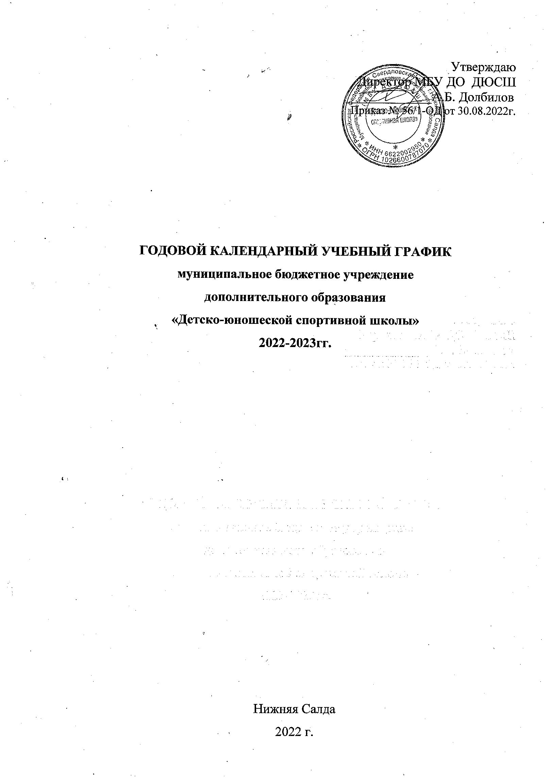

**Пояснительная записка**

Годовой календарный учебный график муниципального бюджетного учреждения дополнительного образования «Детско-юношеская спортивная школа» (далее - ДЮСШ) является документом, регламентирующим организацию образовательного процесса в учреждении.

Календарный учебный график составлен в соответствии с программными требованиями по реализуемым в МБУ ДО «ДЮСШ» видам спорта, режимом работы учреждения, требованиям охраны здоровья и жизни обучающихся.

**1. Нормативно-правовая база**

Нормативно-правовую базу календарного учебного графика ДЮСШ составляют:

* Конституция Российской Федерации (ст.43).
* Федеральный закон Российской Федерации от 29.12.2012 г. №273-ФЗ «Об образовании»;
* Федеральный закон Российской Федерации «О физической культуре и спорте в Российской Федерации от 04.12.2007г.№329-ФЗ (с изменениями от 23.07.2008г.).
* Закон «О санитарно-эпидемиологическом благополучии населения» №52-93 от 30.03.99г.
* СанПин 2.4.3648-20 «Санитарно-эпидемиологические требования к организациям воспитания и обучения, отдыха и оздоровления детей и молодежи»;
* В соответствии со [статьей 39](https://base.garant.ru/12115118/478b4d0990e492511bea1e634e90a7b7/#block_39) Федерального закона от 30.03.1999 N 52-ФЗ "О санитарно-эпидемиологическом благополучии населения" (Собрание законодательства Российской Федерации, 1999, N 14, ст. 1650; 2019, N 30, ст. 4134) и [постановлением](https://base.garant.ru/12120314/) Правительства Российской Федерации от 24.07.2000 N 554 "Об утверждении Положения о государственной санитарно-эпидемиологической службе Российской Федерации и Положения о государственном санитарно-эпидемиологическом нормировании" (Собрание законодательства Российской Федерации, 2000, N 31, ст. 3295; 2004, N 8, ст. 663; N 47, ст. 4666; 2005, N 39, ст. 3953) постановляю:
* [Приказ Министерства спорта РФ от 27 декабря 2013 г. N 1125 «Об утверждении особенностей организации и осуществления образовательной, тренировочной и методической деятельности в области физической культуры и спорта](http://dopedu.ru/attachments/article/87/%D0%9F%D1%80%D0%B8%D0%BA%D0%B0%D0%B7%20%D0%94%D0%9E%D0%9F.pdf)»
* [Приказ Министерства спорта РФ от 12 сентября 2013 г. N 730 «Об утверждении федеральных государственных требований к минимуму содержания, структуре, условиям реализации дополнительных предпрофессиональных программ в области физической культуры и спорта и к срокам обучения по этим программам](http://dopedu.ru/attachments/article/87/%D0%9F%D1%80%D0%B8%D0%BA%D0%B0%D0%B7%20%D0%94%D0%9E%D0%9F.pdf)»
* Министерства образования РФ от 20.05.2003г. №28-51-391/16 «О реализации дополнительных образовательных программ в учреждениях дополнительного образования детей».
* Лицензия на осуществление образовательной деятельности № 407 от 26.12.2016г.;
* Устав МБУ ДО ДЮСШ;
* Локальные акты учреждения.

**2**. **Продолжительность учебного года в ДЮСШ**

Начало учебного года – 01.09.2023г.

Окончание учебного года – 28.08.2024г.

Продолжительность учебного года для дополнительных общеразвивающих программ составляет 52 недель.

Каникулы зимние - с 31.12.2022г. по 09.01.2023 г.

Каникулы летние:

- с 24 июля 2024 г. детский оздоровительный лагерь с дневным пребыванием детей (2 смена) при МБОУ «СОШ № 10»;

Входной контроль оценки знаний и умений обучающихся проводится в сентябре.

Итоговая аттестация проходит в мае по окончании полного курса обучения по образовательной программе.

**3. Количество дополнительных образовательных программ, учебных групп, обучающихся по направлениям деятельности**

Образовательный процесс в ДЮСШ реализуется через дополнительныеобразовательные программы по направленностям:

|  |  |  |  |  |  |  |  |
| --- | --- | --- | --- | --- | --- | --- | --- |
| **Ф.И.О.**  **педагога дополнительного образования** | **Вид спорта** | **Этап подготовки** | **Кол-во часов в неделю** | **Кол-во часов в год** | **Календарный график работы** | **Часы работы**  **секции** | **Дни работы**  **секции** |
| Шмелев Л.П. | футбол | НП-1 | 6 | 324 | 52 недели | 16.00-19.00 | понедельник,  среда,  пятница |
| Кононович С.В. | футбол | ОФП-1 | 6 | 324 | 52 недели | 16.00-19.00 | Вторник, четверг,  суббота |
| Пензин А.А. | хоккей | ГНП-2 | 9 | 468 | 52 недели | 16.00-18.00 | понедельник,  вторник,  среда, четверг,  пятница |
| Пантелеев Д.В. | хоккей | ГНП-2 | 9 | 468 | 52 недели | 16.00-18.00 | понедельник,  вторник,  среда, четверг,  пятница |
| Керимов Р.Г. | Гиревой спорт | НП-1 | 6 | 324 | 52 недели | 18.00-20.00 | понедельник,  среда, пятница |
| ГНП-2 | 9 | 468 | 52 недели | 16.00-18.00 | понедельник,  вторник,  среда, четверг,  пятница |
| Козлов С.А. | самбо | НП-1 | 6 | 324 | 52 недели | 18.00-20.00 | понедельник,  среда, пятница |
| ГНП-2 | 9 | 468 | 52 недели | 16.00-18.00 | понедельник,  вторник,  среда, четверг,  пятница |
| Киселева Д.С. | УШУ | НП-1 | 6 | 324 | 52 недели | 10.00-12.00 | понедельник,  среда, пятница |
| ГНП-2 | 9 | 468 | 52 недели | 14.00-16.00 | понедельник,  вторник,  среда, четверг,  пятница |
| Матвеев А.А. | шахматы | НП-1 | 6 | 324 | 52 недели | 18.00-20.00 | понедельник,  среда, пятница |
| НП-1 | 6 | 324 | 52 недели | 16.00-18.00 | понедельник,  среда, пятница |
| НП-1 | Лыжные гонки | НП-1 | 6 | 324 | 52 недели | 18.00-20.00 | понедельник,  среда, пятница |
| ГНП-2 | ГНП-2 | 9 | 468 | 52 недели | 16.00-18.00 | понедельник,  вторник,  среда, четверг,  пятница |
| Шадрин А.Е. | УШУ | НП-1 | 6 | 324 | 52 недели | 19.00-21.00 | понедельник,  среда, пятница |
| Бартов С.И. | УШУ | НП-1 | 6 | 324 | 52 недели | 19.00-21.00 | понедельник,  среда, пятница |

1. **Регламент образовательного процесса**

Продолжительность учебной недели – 7 дней.

Продолжительность одного занятия для обучающихся 60 минут.

Недельная нагрузка на обучающегося:

- для детей дошкольного возраста – 3 часа;

- для детей младшего школьного возраста – от 2 до 4 часов;

- для детей среднего и старшего возраста – от 2 до 8 часов;

1. **Режим занятий**

Организация образовательного процесса регламентируется расписанием занятий спортивных секций, утверждённым директором ДЮСШ.

Расписание занятий спортивных секций составляется с учётом наиболее благоприятного режима труда и отдыха обучающихся, их возрастных особенностей и установленных санитарно-гигиенических норм.

Продолжительность занятий в спортивных секциях определяется учебным планом, дополнительной образовательной программой и санитарно-гигиеническими требованиями. Расписание составляется с учётом санитарно-эпидемиологических требований и рекомендуемого режима занятий в спортивных секциях различного профиля. Начало занятий должно быть не ранее 8.30, их окончание - не позднее 21.00 ч.

Расписание утверждается директором учреждения не позднее 01 октября 2022 года (до этой даты действует установочное (временное) расписание).

Продолжительность перемен между занятиями составляет не менее 10 минут.

* + 1. **Порядок приема обучающихся в спортивные секции**

6.1.Спортивные секции принимаются дети преимущественно от 6 лет и старше.

6.2. Прием ребенка в спортивную секцию и его отчисление осуществляются по заявлению родителей (законных представителей).

6.3. Количество спортивных секций, посещаемых ребенком, устанавливается в соответствии с санитарно-гигиеническими нормами и составляет не более 3-х.

6.4. При приеме в спортивную секцию необходимо медицинское заключение о состоянии здоровья ребенка.

1. **Режим работы учреждения в период школьных каникул**

Согласно Приказу Минобрнауки «О продолжительности рабочего времени (норме часов педагогической работы за ставку заработной платы) педагогических работников» от 24.12.2010 №2075 в каникулярный период педагогические работники осуществляют педагогическую (учебную и воспитательную), методическую, организационную работу, связанную с реализацией образовательной программы. Образовательный процесс осуществляется 7 дней в неделю согласно расписанию.

В ДЮСШ организована деятельность оздоровительных лагерей с дневным пребыванием детей в каникулярный период.

1. **Регламент административных совещаний:**

Тренерско-педагогический совет - заседания проводится не реже 1 раза в квартал.

Родительский совет – собирается по мере необходимости, но не реже двух раз в год.

1. **Режим работы административного и педагогического персонала:**

Администрация **–** с08.00до17.00.

Обеденный перерыв - с 12.00 до 13.00.

Выходной день – суббота, воскресенье, если иное не установлено индивидуальным графиком.

Педагогический персонал **-** согласно учебному расписанию.